Support Information
Investigation of Supercapacitor Properties using Iron Tungsten Porous Electrode
Maria Joseíta dos Santos Costa ^{a,*}, Gilson dos Santos Costa ª, Reginaldo da Silva Santos ^{a,b}
ª Programa de Pós-Graduação em Química-PPGQ - Universidade Federal do Piauí - Teresina, PI 64049-550, Brazil.
^{b} Programa de Pós-Graduação em Química – PPGQ - Universidade Estadual do Piauí - Rua: João Cabral, N. 2231, P.O. Box 381, 64002-150, Teresina–PI, Brazil.
* Corresponding author.
Email address: joseita.costa@gmail.com (M.J.S.Costa)
Tel: +55 86 3213-7942, Mob: +55 86 99924-8682.

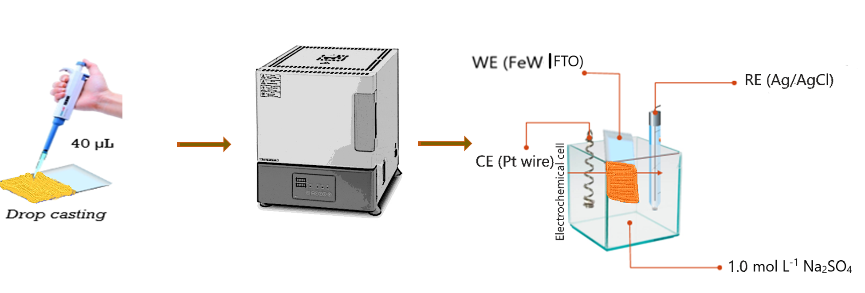
Figure S1. Fabrication of Fe-W film working electrode and electrochemical cell.

Figure S2. (a) cyclic voltammogram curves (30, 40, 50, 60 and 80mV s⁻¹), (b) cyclic voltammogram curves (100, 200, 300, 500, 800 and 1000 mV s⁻¹) and (c) specific capacitance values of Fe-W electrode at different scan (20 to 1000 mV s⁻¹).

